Содержание

Введение ………………………………………………………………...……...... | 4
1. Расчет погрешностей средств измерений …………………..……………….. | 4
2. Влияние методических погрешностей на результаты измерений ………..… | 9
3. Обнаружение и исключение систематических погрешностей ………..….. | 12
4. Вероятностное описание случайных погрешностей ……..…………..…… | 16
5. Грубые погрешности и методы их исключения ……………………………... | 20
6. Обработка результатов прямых многократных измерений……………….... | 22
7. Прямые однократные измерения…………………………………………..…. | 24
8. Обработка результатов косвенных измерений……………………………….. | 27
9. Порядок выполнения задания | 29
Список литературы……………………………………………………………….. | 30

Введение

Для целей исследования и оценивания погрешность описывается с помощью определенной модели (систематическая, случайная, методическая, инструментальная и т.д.). На выбранной модели определяют характеристики, пригодные для количественного выражения тех или иных ее свойств. Задачей обработки данных при измерениях является нахождение оценок этих характеристик.
Модель погрешности выбирается исходя из сведений об источниках ее возникновения как априорных, так и полученных в ходе измерительного эксперимента. Для систематических погрешностей справедливы детерминистские модели, при которых систематическая погрешность может быть представлена постоянной величиной, либо известной зависимостью. Общей моделью случайной погрешности служит случайная величина, обладающая функцией распределения вероятностей.
Для обеспечения единообразия представления результатов и погрешностей измерений показатели точности и формы представления результатов измерений стандартизированы. Обработке подвергают принципиально неточные данные, и точность методов обработки должна быть согласована с требуемой точностью результата измерения и точностью исходных данных.
Распространенной ошибкой при оценивании результатов и погрешностей измерений является вычисление их и запись с чрезмерно большим числом значащих цифр. Необходимо помнить, что поскольку погрешности измерений определяют лишь зону недостоверности результатов, т.е. дают представление о том, какие цифры в числовом значении результата являются сомнительными, погрешности не требуется знать очень точно. Для технических измерений допустимой считается погрешность оценивания погрешности в 15…20%. Стандартом установлено, что в численных показателях точности измерений (в том числе и в погрешности) должно быть не более двух значащих цифр.

1. Расчет погрешностей средств измерений

Погрешность результата измерений в значительной мере зависит от погрешности средств измерений, являющейся важнейшей составляющей, от которой зависит качество измерений.
Технические характеристики, оказывающие влияние на результаты и на погрешности измерений, называются метрологическими характеристиками средств измерений. В зависимости от специфики и назначения средств измерений, нормируются различные наборы или комплекты метрологических характеристик. Метрологические характеристики средств измерений используются для определения результата измерений и расчетной оценки характеристик инструментальной составляющей погрешности измерений, расчета метрологических характеристик каналов измерительных систем и оптимального выбора средств измерений.
Инструментальная погрешность измерения – погрешность из-за несовершенства средств измерений. Эта погрешность в свою очередь обычно подразделяется на основную погрешность средств измерения и дополнительную.
Основная погрешность средства измерений – это погрешность в условиях, принятых за нормальные, т.е. при нормальных значениях всех величин, влияющих на результат измерения (температуры, влажности, напряжения питания и др.):
Δ=а или Δ=(а+bх), (1.1)
где Δ и х выражаются в единицах измеряемой величины.
Дополнительная погрешность возникает при отличии значений влияющих величин от нормальных. Различают отдельные составляющие дополнительной погрешности, например, температурную погрешность, погрешность из-за изменения напряжения питания и т.п.
Пределы допускаемых дополнительных погрешностей устанавливают в виде дольного значения предела допускаемой основной погрешности для всей рабочей области влияющей величины или ее интервала, отношения предела допускаемой дополнительной погрешности, соответствующей интервалу величины, к этому интервалу, либо в виде зависимости предела, допускаемой относительной погрешности от номинальной или предельной функции влияния. Пределы всех основных и дополнительных допускаемых погрешностей выражаются не более чем двумя значащими цифрами, причем погрешность округления при вычислении пределов не должна превышать 5 %.
Абсолютной погрешностью прибора называется разность между показанием прибора и действительным значением измеряемой величины:
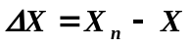 , (1.2)
где Х_{п} - показания прибора; Х – действительное значение измеряемой величины.
Поправкой прибора называется разность между действительным значением измеряемой величины и показанием прибора. Численно поправка равна абсолютной погрешности, взятой с обратным знаком:
=-ΔХ. (1.3)
Относительная погрешность средств измерений - погрешность средств измерений, выраженная отношением абсолютной погрешности к действительному значению физической величины, в пределах диапазона измерений:
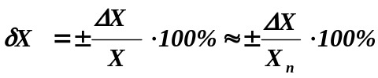. (1.4)
Приведенная погрешность средств измерений - относительная погрешность, определяемая отношением абсолютной погрешности измерительного прибора к нормирующему значению. Нормирующее значение - это условно принятое значение, равное или верхнему пределу измерений, или диапазону измерений, или длине шкалы и т. д. Например, для милливольтметра термоэлектрического термометра с пределами измерений 200 и 600 °С нормирующее значение Х_{N} = 400⁰С. Приведенную погрешность можно определить по формуле:
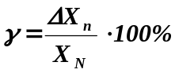. (1.5)
где Х_{n} — нормирующее значение.
Например, значения абсолютной, относительной, приведенной погрешности потенциометра с верхним пределом измерений 150 °С при Х_{N}=120°C, действительным значением измеряемой температуры Х=120,6 °С и нормирующим значением верхнего предела измерений X_{n}=150 °С будут, соответственно, составлять ΔX_{п} = - 0,6°С, δХ= - 0,5 %, γ= - 0,4 %.
Предел допускаемой погрешности средств измерений - наибольшая погрешность средств измерений, при которой оно может быть признано годным и допущено к применению. В случае превышения установленного предела средство измерений остается непригодным к применению.
Пределы допускаемой приведенной основной погрешности, определяемой по формуле (1.5):
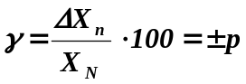, (1.6)
где p - отвлеченное положительное число, выбираемое из ряда: 1,0·10^{n}; 1,5·10^{n}; 1,6·10^{n}; 2·10^{n} ; 2,5·10^{n} ; 3·10^{n}; 4·10^{n}; 5·10^{n}; 6·10^{n} (где п=1; 0; -1; -2 и т.д.).
Для средств измерений, используемых в повседневной практике, принято деление по точности на классы.
Класс точности средств измерений - обобщенная характеристика средств измерений, определяемая пределами допускаемых основных и дополнительных погрешностей, а также другими свойствами средств измерений, влияющими на точность, значения которых устанавливаются в стандартах на отдельные виды средств измерений.
Класс точности средств измерений характеризует их свойства в отношении точности, но не является непосредственным показателем точности измерений, выполненных с помощью этих средств.
Классы точности устанавливаются стандартами, содержащими технические требования к средствам измерений, подразделяемым по точности. Средства измерений должны удовлетворять требованиям, предъявляемым к метрологическим характеристикам, установленным для присвоенного им класса точности как при выпуске их из производства, так и в процессе эксплуатации.
Обозначения классов точности наносятся на циферблаты, щитки и корпуса средств измерений, приводятся в нормативно-технических документах.
Пример 1.1
Десять одинаковых осветительных ламп соединены параллельно. Ток каждой лампы I_{л} = 0,3 А. Определить абсолютную и относительную погрешности амперметра, включенного в неразветвленную часть цепи, если его показания I₁ = 3,3 А.
Решение
- Ток в неразветвленной части цепи 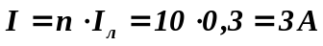.
- Абсолютная погрешность 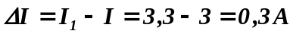.
- Относительная погрешность 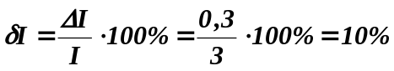.
Задачи
- Температура в термостате измерялась техническим термометром со шкалой (0…500) °С, имеющим пределы допускаемой основной погрешности ±4 °С. Показания термометра составили 346 °С. Одновременно с техническим термометром в термостат был погружен лабораторный термометр, имеющий свидетельство о поверке. Показания лабораторного термометра составили 352 °С, поправка по свидетельству составляет -1 °С. Определите, выходит ли за пределы допускаемой основной погрешности действительное значение погрешности показаний технического термометра.
- Было проведено однократное измерение термоЭДС автоматическим потенциометром класса 0,5 градуировки ХК со шкалой (200…600) °С. Указатель остановился на отметке 550 °С. Оцените максимальную относительную погрешность измерения термоЭДС потенциометром на отметке 550 °С. Условия работы нормальные.
- Определить относительную погрешность измерения напряжения 100 В вольтметром класса точности 2,5 на номинальное напряжение 250 В.
- Амперметр с верхним пределом измерения 10 А показал ток 5,3 А при его действительном значении, равном 5,23 А. Определить абсолютную, относительную и относительную приведенную погрешности амперметра, а также абсолютную поправку.
- При поверке амперметра с пределом измерения 5 А в точках шкалы: 1; 2; 3; 4 и 5 получены следующие показания образцового прибора: 0,95; 2,06; 3,05; 4,07 и 4,95. Определить абсолютные, относительные и относительные приведенные погрешности в каждой точке шкалы и класс точности амперметра.
- При поверке технического амперметра получены следующие показания приборов: поверяемый амперметр: 1 – 2 – 3 – 4 – 5 – 4 – 3 – 2 – 1, образцовый амперметр: ход вверх l,2 – 2,2 – 2,9 – 3,8 – 4,8; ход вниз 4,8 – 3,9 – 2,9 – 2,3 – 1,1. Найти абсолютную и относительную приведенную погрешности, а также вариации показаний прибора. Определить, к какому классу точности его можно отнести.
- Определить относительную погрешность измерения напряжения, если показание вольтметра класса 1,0 с пределом измерения 300 В составило 75 В.
- Определить абсолютную и относительную погрешности измерений, если вольтметр с пределом измерений 300 В класса 2,5 показывает 100 В.
- Поверка вольтметра методом сравнения с показаниями образцового прибора дала следующие результаты:
Образцовый прибор, V | Поверяемый прибор, V
Образцовый прибор, V | при увеличении | при уменьшении
1 | 1,020 | 1,025
2 | 1,990 | 2,010
3 | 2,980 | 2,990
4 | 3,975 | 3,980
5 | 4,950 | 4,975
Определить наибольшую относительную приведенную погрешность и класс точности.
- Для измерения напряжения используются два вольтметра: V₁(U_{ном}=30 B; К_{v}= 2,5) и V₂(U_{ном}=150 В;K_{v}=1,0). Определить, какой вольтметр измеряет напряжение точнее, если первый показал 29,5 В, а другой - 30 В.
- В цепь током 15 А включены три амперметра со следующими параметрами: класса точности 1,0 со шкалой на 50 А, класса 1,5 на 30 A и класса 2,5 на 20 А. Определить, какой из амперметров обеспечит большую точность измерения тока в цепи.
- Имеются три вольтметра: класса 1,0 номинальным напряжением 300 В класса 1,5 на 250 В и класса 2,5 на 150 В. Определить, какой из вольтметров обеспечит большую точность измерения напряжения 130 В.
- Показания амперметра I₁=20 А, его верхний предел I_{н}=50 А; показания образцового прибора, включенного последовательно, I=20,5 А. Определить относительную и приведенную относительную погрешности амперметра.
- Определить относительную погрешность измерения тока 10 А амперметром с I_{н} = 30 А класса точности 1,5.
- При измерении мощности ваттметром класса точности 0,5, рассчитанным на номинальную мощность Р_{н}=500 Вт записано показание Р₁=150 Вт. Найти пределы, между которыми заключено действительное значение измеряемой мощности.
- Сопротивления включены по схеме, изображенной на рисунке 1.1. Ток в неразветвленной части цепи I=12 А, в сопротивлениях I₁=3 А; I₂=5 А. Чему равны абсолютная и относительная погрешности амперметра, указанного на схеме, если его показания I₃=3,8 А?

R₁
A

R₂

R₃

Рис.1.1. Схема измерения тока

2. Влияние методических погрешностей на результаты измерений

Методическая погрешность – погрешность измерения, происходящая из-за несовершенства метода измерений. Эта погрешность может возникать из-за принципиальных недостатков используемого метода, из-за неполноты знаний о происходящих при измерении процессах, из-за неточности применяемых расчетных формул. Методическая погрешность может и должна быть оценена только самим экспериментатором с учетом конкретных условий эксперимента.
Пример 2.1
Оценить погрешность измерения мощности методом двух приборов (рис.2.1).
а) б)
Рис.2.1. Схема измерения мощности: I_{а} – ток, измеряемый амперметром; I_{н} – ток, протекающий через сопротивление нагрузки; I_{v} – ток, протекающий через вольтметр; Р_{н} - действительное значение измеряемой мощности.

Решение
Измеренное значение в случае а)
Р=I_{н}U=I_{н} (U_{н}+U_{а}) =I_{н}U_{н}+I_{н}U_{а}=P_{н}+I_{н}U_{а}.
Абсолютная погрешность ΔР=Р-Р_{н}= P_{н}+I_{н}U_{а} -P_{н}= I_{н}U_{а}.
Относительная погрешность
δР₁=(Δ_{р}/Р_{н})·100% =(I_{н}U_{а}/ I_{н}U_{н})·100%=(U_{а}/ U_{н})·100%=
=( I_{н}R_{а})·100% /( I_{н}R_{н})= (R_{а}/ R_{н})·100%.
δР₁ → 0 при R_{а} → 0 или R_{н}→ ∞.

Измеренное значение в случае б):
Р=IU_{н}=(I_{н} +I_{v})U_{н}=I_{н}U_{н}+I_{v}U_{н}=P_{н}+I_{v}U_{н}.
Абсолютная погрешность Δ_{р}=Р-Р_{н}= P_{н}+I_{v}U_{н} -P_{н}= I_{v}U_{н}.
Относительная погрешность
δР₂=(Δ_{р}/Р_{н})·100% = (I_{v}U_{н}/ I_{н}U_{н})·100% = (I_{v}/ I_{н})·100% =
=(U_{н}/R_{v})·100% /(U_{н}/R_{н})= (R_{н}/ R_{v})·100%.
δР₂→ 0 при R_{н} → 0 или R_{v}→ ∞.

δР₁=δР₂ ⇒ R_{н}/ R_{v}= R_{а}/ R_{н} ⇒ R_{н}=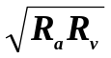.
При R_{а}=0,002 Ом; R_{v}=1000 Ом; R_{н} =1,41 Ом; δ_{р}=0,14%.

Пример 2.2

Е_{x}
V
R_{v}
R_{i}

Рис.2.2.Схема измерения напряжения

Оценить систематическую погрешность измерения ЭДС Е_{x} источника, обусловленную наличием внутреннего сопротивления вольтметра. Внутреннее сопротивление источника напряжения R_{i}=50 Oм; сопротивление вольтметра R_{v}=5 кОм; показание вольтметра U=12,2 В.
Решение
Ток в измеряемой цепи можно определить по формулам:
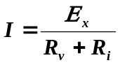 или 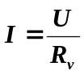
Здесь 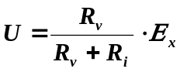 и относительная систематическая погрешность 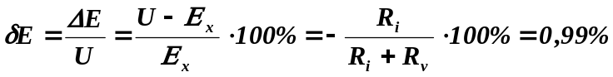.
Это достаточно ощутимая погрешность и ее следует учесть введением поправки. Поправка ∇ равна погрешности, взятой с обратным знаком.
∇=0,99·10⁻²·12,2=+0,12 В.
Е_{x}=12,2+0,12=12,32 В.
Полученная оценка имеет погрешность из-за погрешностей в определении показаний вольтметра (личная или субъективная погрешность), а также из-за инструментальной погрешности вольтметра. Эта погрешностью при введении поправки не исключается и называется неисключенным остатком систематической погрешности.
Личные систематические погрешности связаны с индивидуальными особенностями наблюдателя. Для уменьшения этого вида погрешностей надо точно соблюдать правила эксплуатации средств измерений и иметь навыки работы с измерительной техникой.
Задачи
- Элемент, ЭДС которого равна 1,5 В, а внутреннее сопротивление R₀=0,2 Ом, замкнут на внешнее сопротивление R=14,8 Ом. Определить, чему будет равна относительная погрешность при расчете тока в цепи, если внутренним сопротивлением элемента пренебречь. Как изменится относительная погрешность, если при прочих равных условиях внешнее сопротивление вместо 14,8 станет равным 0,3 Ом?
- Какова относительная погрешность измерения ЭДС генератора, изображенного на рисунке 2.3., при измерении ее вольтметром с сопротивлением 10 кОм? Внутреннее сопротивление генератора R_{я} = 0,2 Ом.
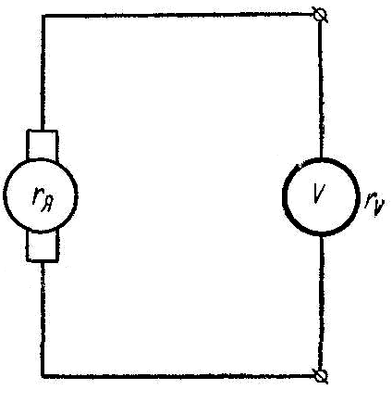
R_{я}
V
Rv
Рис.2.3. Схема измерения ЭДС генератора

- С помощью амперметра с внутренним сопротивлением R_{А} измерено значение тока, протекающего через резистор R, подключенный к источнику напряжения с внутренним сопротивлением R_{i}. Определить относительную систематическую погрешность δI измерения тока, вызванную сопротивлением амперметра.
- Амперметр сопротивлением r_{А}=0,01 Ом и вольтметр сопротивлением r_{V}=25 Ом применяются в схеме для измерения сопротивления якоря электродвигателя. Составить схему измерения методом амперметра и вольтметра, а также определить приближенное и точное значение сопротивления и относительную погрешность, допускаемую при определении сопротивления по приближенной формуле, если наиболее вероятные значения тока и напряжения, полученные в результате повторных измерений, следующие: I=8,5 A , U=1,25 В.
- Определить относительную погрешность измерения сопротивления последовательной обмотки возбуждения электродвигателя, если ток I=1,1 A, напряжение U=33 мВ, сопротивление амперметра 0,1 Ом, милливольтметра 10 Ом. Составить схему измерения.
- Для измерения сопротивления r=200 Ом используются амперметр сопротивлением r_{А}=0,05 Ом, вольтметр сопротивлением r_{V}=10 кОм. Какая из двух схем (рис.2.4,а и б) измерения сопротивления методом амперметра и вольтметра дает меньшую погрешность измерения?
а) б)
рис.2.4. Схема измерения сопротивления
- Для определения ЭДС генератора к его зажимам присоединен вольтметр сопротивлением R_{v}= 1200 Ом. Внутреннее сопротивление генератора R_{я}= 0,6 Ом. Какую ошибку мы допускаем, считая показание вольтметра равным ЭДС генератора?
- При измерении напряжения на нагрузке сопротивлением 7 Ом вольтметр показал 13,5 В. ЭДС источника Е=14,2 В, а его внутреннее сопротивление R₀=0,1 Ом. Определить абсолютную и относительную погрешности измерения.
- По схеме амперметра и вольтметра измеряется сопротивление нагрузки r_{Н}. За измеренное значение принимается сопротивление, найденное по закону Ома. Определить, какая из схем дает большую погрешность, если известно, что ток I_{н}= 5 А, напряжение U_{н}=120 В, r_{v}=20 кОм, r_{А}=0,01 Ом. Составить схемы измерения.
- При измерении сопротивления обмотки якоря методом амперметра и вольтметра применяемые приборы имели следующие показания: амперметр с пределом измерения 0,75 А - 90 делении; вольтметр с пределом измерения 7,5 В и сопротивлением 2,5 кОм - 113,5 делений. Шкалы обоих приборов имеют 150 делений. Составить схему измерения и определить сопротивление якоря.
- В лаборатории при измерении двух сопротивлений методом амперметра и вольтметра применены: миллиамперметр с сопротивлением 10 Ом; вольтметр с сопротивлением 400 Ом. Показания приборов по схеме (рис.2.4,а) при измерении первого сопротивления были U₁=0,7 В, I₁=50 мА, а при измерении второго сопротивления соответствующие измерения дали U₂=1,32 В, I₂=26,5 мА; Определить значения сопротивлений и относительную погрешность измерения.
- В лаборатории при измерении двух сопротивлений методом амперметра и вольтметра применены: миллиамперметр с сопротивлением 10 Ом; вольтметр с сопротивлением 400 Ом. Показания приборов по схеме (рис.2.4,б) U₁=0,2 В, U₂=1,05 В, токи I₁=50 мА, I₂=29 мА. Определить значения сопротивлений и относительную погрешность измерения.

3. Обнаружение и исключение систематических погрешностей

В зависимости от характера и причин появления погрешности измерений и средств измерений делят на систематические (детерминированные) и случайные (стохастические). Различают ещё грубые погрешности и промахи.
Систематическая погрешность – составляющая погрешности измерения, которая при повторении равноточных измерений неизменного размера остается постоянной или закономерно изменяется. Систематические погрешности могут быть изучены, при этом результат измерения может быть уточнен или путем внесения поправок, если числовые значения этих погрешностей определены, или путем применения таких способов измерения, которые дают возможность исключить влияние систематических погрешностей без их определения. Числовые значения систематических погрешностей определяются путем поверки средств измерений.
Систематическая погрешность считается специфической, “вырожденной” случайной величиной, обладающей некоторыми, но не всеми свойствами случайной величины, изучаемой в теории вероятностей и математической статистике.
При проведении измерений стараются в максимальной степени исключить или учесть влияние систематических погрешностей. Постоянная систематическая погрешность не устраняется при многократных измерениях. Для устранения постоянных систематических погрешностей применяют графические и специальные статистические методы. К последним относятся способ последовательных разностей, дисперсионный анализ и др.
Способ последовательных разностей (критерий Аббе) применяется для обнаружения изменяющейся во времени систематической погрешности и состоит в следующем. Дисперсию результата измерений можно оценить двумя способами – обычным:
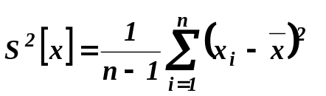 (3.1)

и вычислением суммы квадратов последовательных (в порядке проведения измерений) разностей (x_{i+1}-x_{i})²:
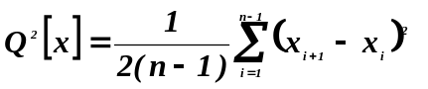. (3.2)

Если в процессе измерений происходило смещение центра группирования результатов наблюдений, т.е. имела место переменная систематическая погрешность, то S²[х] дает преувеличенную оценку дисперсии результатов наблюдений. Это объясняется тем, что на S²[х] влияют вариации . В то же время изменения центра группирования весьма мало сказываются на значениях последовательных разностей 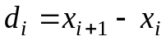поэтому смещения почти не отражается на значении Q²[х].
Отношение (3.3) является критерием для обнаружения систематических смещений центра группирования результатов наблюдений. Критическая область для этого критерия (критерия Аббе) определяется как Р(ν<ν_{q})=q, где q=1-P – уровень значимости, Р - доверительная вероятность. Значения ν_{q} для разных уровней значимости q и числа наблюдений n приведены в таблице 3.1.
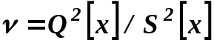 (3.3)

Если полученное значение критерия Аббе меньше ν_{q}‚ при заданных q и n, то гипотеза о постоянстве центра группирования результатов наблюдений отвергается, т.е. обнаруживается переменная систематическая погрешность результатов измерений.

Таблица 3.1
Значения критерия Аббе
n | ν_{q} при q, равном |  |  | n | ν_{q} при q, равном
n | 0,001 | 0,01 | 0,05 | n | 0,001 | 0,01 | 0,05
4  5  6  7  8  9  10  11  12 | 0,295  0,208  0,182  0,185  0,202  0,221  0,241  0,260  0,278 | 0,313  0,269  0,281  0,307  0,331  0,354  0,376  0,396  0,414 | 0,390  0,410  0,445  0,468  0,491  0,512  0,531  0,548  0,564 | 13  14  15  16  17  18  19  20 | 0,295  0,311  0,327  0,341  0,355  0,368  0,381  0,393 | 0,431  0,447  0,461  0,474  0,487  0,499  0,510  0,520 | 0,578  0,591  0,603  0,614  0,624  0,633  0,642  0,650

Пример 3.1
Используя способ последовательных разностей, определить, присутствует ли систематическая погрешность в ряду результатов наблюдений, приведенных во втором столбце таблицы 3.2.
Таблица 3.2
Результаты наблюдений
n | x_{i} |  | 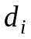 | 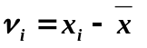 | 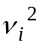
1 | 13,4 | -0,1 | 0,01 | -0,6 | 036
2 | 13,3 | +1,2 | 1,44 | -0,7 | 0,49
3 | 14,5 | -0,7 | 0,49 | +0,5 | 0,25
4 | 13,8 | +0,7 | 0,49 | -0,2 | 0,04
5 | 14,5 | +0,1 | 0,01 | +0,5 | 0,25
6 | 14,6 | -0,5 | 0,26 | +0,6 | 0,86
7 | 14,1 | +0,2 | 0,04 | +0,1 | 0,01
8 | 14,3 | +0,3 | 0,09 | +0,3 | 0,09
9 | 14,0 | +0,3 | 0,09 | 0,0 | 0,0
10 | 14,3 | -1,1 | 1,21 | +0,3 | 0,09
11 | 13,2 | - | - | -0,8 | 0,64
Σ 154,0 |  | -0,2 | 4,12 | 0,0 | 2,58

Для приведенного ряда результатов вычисляем:
среднее арифметическое =154,0/11=14;
оценку дисперсии S²[х]=2,58/10=0,258;
значение Q²[х]=4,12/(2·10)=0,206;
критерий Аббе ν=0,206/0,258=0,8.

Как видно из таблицы 3.1, для всех уровней значимости (q=0,001; 0,01 и 0,05) при n=11 имеем ν>ν_{q}, т.е. подтверждается нулевая гипотеза о постоянстве центра группирования. Следовательно, условия измерений для приведенного ряда оставались неизменными, и систематических расхождений между результатами наблюдений нет.

Задача
Используя способ последовательных разностей, определить, присутствует ли систематическая погрешность в ряду результатов наблюдений, приведенных в таблице 3.3.
Таблица 3.3

Результаты измерений
№  вари-анта | U, В
1 | 2
1 | 12,38 |  |  |  | 11,97 |  |  |  |  | 12,34 |  |  |  |  | 11,46 |  |  |  |  | 11,75 |  |  |  |  | 12,05
1 | 11,88 |  |  |  | 11,81 |  |  |  |  | 14,05 |  |  |  |  | 12,33 |  |  |  |  | 12,45
1 | 12,07 |  |  |  | 11,78 |  |  |  |  | 11,23 |  |  |  |  | 11,91 |  |  |  |  | 11,74
2 | 12,91 |  |  |  | 12,88 |  |  |  |  | 12,99 |  |  |  |  | 13,09 |  |  |  |  | 13,33 |  |  |  |  | 13,43
2 | 13,72 |  |  |  | 13,06 |  |  |  |  | 12,76 |  |  |  |  | 13,23 |  |  |  |  | 10,57
2 | 11,98 |  |  |  | 12,78 |  |  |  |  | 12,95 |  |  |  |  | 13,07 |  |  |  |  | 13,25
3٭ | 14,38 | 14,44 |  |  |  |  | 14,32 |  |  | 14,21 |  |  |  | 13,78 |  | 14,22 |  |  |  | 13,59 |  |  | 14,21 |  |  |  |  | 13,77
3٭ | 13,88 | 14,01 |  |  |  |  | 13,67 |  |  | 14, 09 |  |  |  | 13,06 |  | 13,69 |  |  |  | 13,89 |  |  | 13,75
4٭ | 14,88 |  |  |  | 14,43 |  |  |  |  | 15,79 |  |  |  |  | 14,66 |  |  |  |  | 15,34 |  |  |  |  | 14,99
4٭ | 15,21 |  |  |  | 16,98 |  |  |  |  | 15,57 |  |  |  |  | 14,69 |  |  |  |  | 15,32 |  |  |  |  | 15,27
4٭ | 15,36 |  |  |  | 14,45 |  |  |  |  | 14,79 |  |  |  |  | 15,37 |  |  |  |  | 15,01
5 | 16,31 | 16,02 |  |  |  |  | 15,58 |  |  | 15,88 |  |  |  | 15,92 |  | 16,01 |  |  |  | 15,88 |  |  | 15,82 |  |  |  |  | 15,94
5 | 16,69 | 16,09 |  |  |  |  | 15,97 |  |  | 15,94 |  |  |  | 16,01 |  | 16,04 |  |  |  | 15,69 |  |  | 15,87
6٭ | 17,09 |  | 17,35 |  |  |  |  | 17,34 |  |  | 16,99 |  |  |  | 16,85 |  |  |  | 17,21 |  |  | 17,11 |  |  |  |  | 16,44
6٭ | 17,22 |  | 16,81 |  |  |  |  | 17,72 |  |  | 17,15 |  |  |  | 17,25 |  |  |  | 17,89 |  |  | 17,13 |  |  |  |  | 17,09
7 | 18,11 |  |  | 18,21 |  |  |  |  | 18,32 |  |  |  | 18,41 |  |  |  | 17,88 |  |  |  | 17,67 |  |  |  |  | 17,79
7 | 17,91 |  |  | 17,67 |  |  |  |  | 18,25 |  |  |  | 18,32 |  |  |  | 15,44 |  |  |  | 17,98 |  |  |  |  | 18,44
7 | 18,24 |  |  | 18,12 |  |  |  |  | 18,28 |  |  |  | 18,22 |  |  |  | 17,93 |  |  |  | 17,86
8 | 19,09 |  |  |  | 19,03 |  |  |  |  | 18,77 |  |  |  |  | 18,98 |  |  |  |  | 18,75 |  |  |  |  | 19,36
8 | 18,66 |  |  |  | 16,88 |  |  |  |  | 18,71 |  |  |  |  | 19,61 |  |  |  |  | 19,49 |  |  |  |  | 19,22
8 | 18,83 |  |  |  | 18,79 |  |  |  |  | 19,29 |  |  |  |  | 19,74 |  |  |  |  | 19,33
9٭ | 19,98 |  | 19,89 |  |  |  |  | 20,03 |  |  | 20,14 |  |  |  | 20,28 |  |  |  | 19,84 |  |  | 20,08 |  |  |  |  | 20,23
9٭ | 19,99 |  | 19,83 |  |  |  |  | 20,33 |  |  | 20,11 |  |  |  | 19,76 |  |  |  | 22,16 |  |  | 20,41 |  |  |  |  | 20,77
10 | 21,09 |  |  |  | 20,87 |  |  |  |  | 21,33 |  |  |  |  | 21,34 |  |  |  |  | 21,21 |  |  |  |  | 20,09
10 | 21,04 |  |  |  | 21,24 |  |  |  |  | 21,24 |  |  |  |  | 21,22 |  |  |  |  | 21,19 |  |  |  |  | 21,41
10 | 21,13 |  |  |  | 20,67 |  |  |  |  | 20,94 |  |  |  |  | 21,12 |  |  |  |  | 21,19
11 | 22,12 |  |  |  | 22,28 |  |  |  |  | 22,44 |  |  |  |  | 24,06 |  |  |  |  | 21,75 |  |  |  |  | 21,32
11 | 21,88 |  |  |  | 21,81 |  |  |  |  | 22,33 |  |  |  |  | 22,45 |  |  |  |  | 22,02 |  |  |  |  | 21,97
11 | 21,91 |  |  |  | 22,07 |  |  |  |  | 22.34 |  |  |  |  | 21,74 |  |  |  |  | 21,46 |  |  |  |  | 21,32
12 | 22,75 |  |  |  |  | 22,87 |  |  |  |  |  | 22,29 |  |  |  |  |  | 23,43 |  |  |  |  |  | 23,33
12 | 23,72 |  |  |  |  | 23,06 |  |  |  |  |  | 23,23 |  |  |  |  |  | 20,57 |  |  |  |  |  | 22,96
12 | 22,98 |  |  |  |  | 21,99 |  |  |  |  |  | 27,07 |  |  |  |  |  | 23,25 |  |  |  |  |  | 23,09
13 | 24,38 |  |  |  |  | 23,96 |  |  |  |  |  | 23,59 |  |  |  |  |  | 23,75 |  |  |  |  |  | 24,07
13 | 24,29 |  |  |  |  | 24,35 |  |  |  |  |  | 23,97 |  |  |  |  |  | 26,05 |  |  |  |  |  | 23,77
13 | 23,78 |  |  |  |  | 23,69 |  |  |  |  |  | 24,21 |  |  |  |  |  | 23,93 |  |  |  |  |  | 24,44
14٭ | 25,79 |  | 24,93 |  |  |  |  | 25,03 |  |  | 24.88 |  |  |  | 25,29 |  |  |  | 25,11 |  |  | 24,99 |  |  |  |  | 24,79
14٭ | 25,02 |  | 25,06 |  |  |  |  | 24,95 |  |  | 25,13 |  |  |  | 26,98 |  |  |  | 24,68 |  |  | 25,08 |  |  |  |  | 25,03
 |  |  |  |  |  |  |  |  |  |  |  |  |  |  |  |  |  |  | Продолжение табл.3.3
1 | 2
15 | 28,88 | 25,82 |  |  |  |  | 25,87 |  |  | 25,97 |  |  |  | 26,55 |  | 26,11 |  |  |  | 26,31 |  |  | 26,09 |  |  |  |  | 25,88
15 | 25,69 | 25,92 |  |  |  |  | 25,94 |  |  | 24,09 |  |  |  | 26,02 |  | 26,88 |  |  |  | 26,69 |  |  | 25,58
16 | 27,09 |  | 26,77 |  |  |  |  | 27,22 |  |  | 26,93 |  |  |  | 24,69 |  |  |  | 26,44 |  |  | 26,96 |  |  |  |  | 26,85
16 | 26,91 |  | 26,89 |  |  |  |  | 26,76 |  |  | 27,72 |  |  |  | 27,22 |  |  |  | 27,08 |  |  | 26,81 |  |  |  |  | 27,09
17 | 28,24 |  | 27,88 |  |  |  |  | 28,85 |  |  | 25,43 |  |  |  | 27,67 |  |  |  | 27,86 |  |  | 28,44 |  |  |  |  | 28,22
17 | 28,32 |  | 28,12 |  |  |  |  | 27,93 |  |  | 28,41 |  |  |  | 28,32 |  |  |  | 28,21 |  |  | 28,11 |  |  |  |  | 27,91
18 | 29,74 | 28,83 |  |  |  |  | 28,66 |  |  | 29,03 |  |  |  | 29,29 |  | 28,71 |  |  |  | 29,61 |  |  | 29,33 |  |  |  |  | 29,36
18 | 28,98 | 29,09 |  |  |  |  | 28,79 |  |  | 26,88 |  |  |  | 28,77 |  | 28,75 |  |  |  | 29,49 |  |  | 29,22 |  |  |  |  | 28,77
19٭ | 29,88 |  | 29,99 |  |  |  |  | 30,11 |  |  | 30,34 |  |  |  | 30,28 |  |  |  | 30,33 |  |  | 30,06 |  |  |  |  | 32,16
19٭ | 30,12 |  | 30,01 |  |  |  |  | 29,95 |  |  | 29,78 |  |  |  | 30,05 |  |  |  | 30,12 |  |  | 30,13 |  |  |  |  | 30,03
20٭ | 31.113 | 31,27 |  |  |  |  | 31,20 |  |  | 31,19 |  |  |  | 30,52 |  | 31,17 |  |  |  | 31,23 |  |  | 31,07 |  |  |  |  | 31,18
20٭ | 31,25 | 31,01 |  |  |  |  | 30,24 |  |  | 30,66 |  |  |  | 30,48 |  | 31,33 |  |  |  | 30,09 |  |  | 28,76 |  |  |  |  | 31,12

4. Вероятностное описание случайных погрешностей

Когда при проведении в одинаковых условиях повторных измерений одной и той же постоянной величины получаем результаты, отличающиеся друг от друга, это свидетельствует о наличии в них случайных погрешностей. Эта погрешность возникает вследствие одновременного воздействия на результат многих случайных возмущений и сама является случайной величиной. Для установления вероятностных (статистических) закономерностей появления случайных погрешностей и количественной оценки результата измерений и его случайной погрешности используются методы теории вероятностей и математической статистики.
Для характеристики свойств случайной величины в теории вероятностей используют понятие закона распределения вероятностей случайной величины. В метрологии преимущественно используется дифференциальная форма – закон распределения плотности вероятностей случайной величины.
Рассмотрим формирование дифференциального закона.
- Проведем n измерений одной величины Х.
- Получим группу наблюдений х₁; х_{2,}…,х_{n}.
- Расположим результаты в порядке возрастания от х_{min} до х_{max}.
- Найдем размах ряда L=х_{max} - х_{min}.
- Разделим размах ряда на k равных интервалов ∆l=L/k.
- Подсчитаем количество наблюдений n_{k}, попадающих в каждый интервал.
- Изобразим полученные результаты графически (по оси абсцисс – значения физической величины с границами интервалов; по оси ординат – относительная частота попаданий n_{k}/n).
- Достроив по полученным точкам соответствующие прямоугольники, получим гистограмму (рис.4.1), дающую представление о плотности распределения результатов наблюдений в данном опыте.

Пример 4.1. Построить гистограмму по данным приведенным ниже.
n=50 измерений.
№ интервала | 1 | 2 | 3 | 4 | 5
n_{k} | 5 | 10 | 18 | 11 | 6
n_{k}/n | 0,1 | 0,2 | 0,36 | 0,22 | 0,12
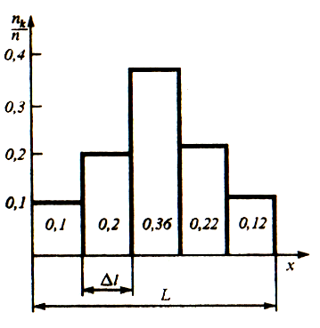
Рис.4.1. Гистограмма

Если распределение случайной величины статистически устойчиво, то можно ожидать, что при повторных сериях наблюдений той же величины в тех же условиях, относительные частоты попаданий в каждый интервал будут близки к первоначальным. Следовательно, по гистограмме можно предсказывать распределение результатов измерений по интервалам.
При бесконечном увеличении числа наблюдений n→∞ и бесконечном уменьшении ширины интервалов Δl→0, ступенчатая кривая, огибающая гистограмму, перейдет в плавную кривую f(x), которая называется кривой плотности распределения вероятностей случайной величины (рис.4.2), а уравнения ее описывающие дифференциальным законом распределения.

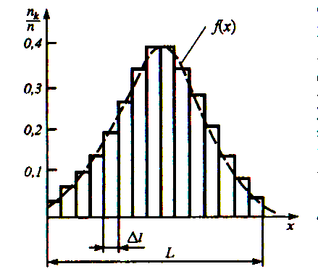
Рис.4.2. Кривая плотности распределения вероятностей

Кривая плотности распределения вероятностей всегда неотрицательна и подчинена условию нормирования в виде:
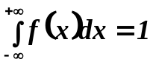 . (4.1)
Если известен закон распределения случайной величины f(x), то вероятность Р ее попадания в интервал от х₁ до х₂ :
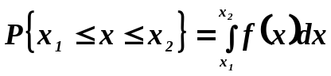. (4.2)
Числовые характеристики случайных величин вычисляются по следующим формулам:
- среднее арифметическое значение исправленных результатов наблюдений , которое принимается за результат измерения, если подтверждается гипотеза о нормальном распределении результатов наблюдений и ряд наблюдений не содержит промахов:
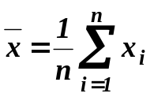; (4.3)
- смещенная (S*) и несмещенная (S) среднеквадратическая погрешность ряда измерений
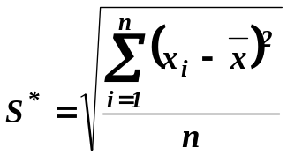; (4.4)
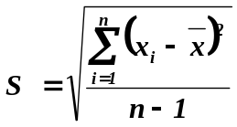. (4.5)
- среднеквадратическая погрешность среднеарифметического значения:
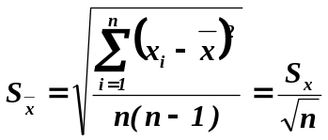. (4.6)
Методика проверки гипотезы о том, что результаты наблюдений распределены нормально, зависит от числа наблюдений:
- если n≥50, используют критерий χ² Пирсона;
- если 15<n<50, то используют составной критерий;
- если n≤15, то гипотезу не проверяют (в этом случае данная методика обработки результатов может применяться, если априорно известно, что наблюдения распределены нормально).
Рассмотрим методику проверки гипотезы о нормальном законе распределения результатов наблюдений при 15<n<50. В этом случае используется составной критерий, включающий в себя критерий 1 и критерий 2. Гипотеза считается не противоречащей результатам наблюдений при уровне значимости 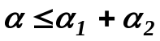, если требования критерия 1 выполняются при уровне значимости 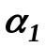, а критерия 2 – при уровне значимости 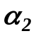. Рекомендуются значения уровня значимости 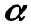 от 0,02 до 0,10.
Критерий 1. Вычисляют значение d по формуле:
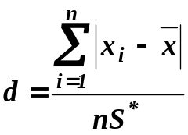. (4.7)
Затем задаются уровнем значимости и по таблице 4.1. находят значения d₁ и d₂. Гипотеза удовлетворяет критерию 1, если d₁<d<d₂.
Критерий 2. Определяют значение m:
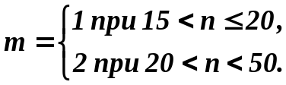
Затем задаются уровнем значимости и по таблице 4.2. находят значение z. Далее находят число m₁ разностей 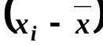, удовлетворяющих неравенству 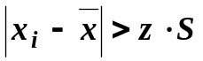.
Гипотеза, удовлетворяет критерию 2, если 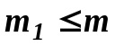.
Таблица 4.1
Значения d₁ и d₂
n | =0,02 |  | =0,10
n | d₁ | d₂ | d₁ | d₂
16 | 0,6829 | 0,9137 | 0,7236 | 0,8884
21 | 0,6950 | 0,9001 | 0,7304 | 0,8768
26 | 0,7040 | 0,8901 | 0,7360 | 0,8686
31 | 0,7110 | 0,8826 | 0,7404 | 0/8625
36 | 0,7167 | 0,8769 | 0,7440 | 0,8578
41 | 0,7216 | 0,8722 | 0,7470 | 0,8540
46 | 0,7256 | 0,8682 | 0,7496 | 0,8508
51 | 0,7291 | 0,8648 | 0,7518 | 0,8481

Таблица 4.2
Значения z
n | 16 | 20 | 24 | 28 | 32 | 36 | 40 | 44 | 49
0,01 | 2,5 | 2,6 | 2,4 | 2,5 | 2,5 | 2,5 | 2,6 | 2,6 | 2,6
0,02 | 2,5 | 2,6 | 2,4 | 2,4 | 2,4 | 2,5 | 2,5 | 2,6 | 2,6
0,05 | 2,3 | 2,4 | 2,1 | 2,2 | 2,2 | 2,3 | 2,3 | 2,4 | 2,4

Задача
По данным, приведенным в таблице 3.3. проверить гипотезу о согласованности эмпирического и теоретического распределения по составному критерию.

5. Грубые погрешности и методы их исключения

Грубая погрешность или промах – это погрешность результата отдельного измерения, входящего в ряд измерений, которая для данных условий резко отличается от остальных результатов этого ряда. Источником грубых погрешностей являются резкие изменения условий измерения и ошибки, допущенные оператором.
Вопрос о том, содержит ли результат наблюдений грубую погрешность, решается методами проверки статистических гипотез. Проверяемая гипотеза состоит в утверждении, что результат наблюдения х_{i} не содержит грубой погрешности, т.е. является одним из значений измеряемой величины. Пользуясь определенными статистическими критериями, пытаются опровергнуть выдвинутую гипотезу. Если это удается, то результат измерений рассматривают как содержащий грубую погрешность и его исключают.
Для выявления грубых погрешностей задаются вероятностью q (уровнем значимости) того, что сомнительный результат действительно мог иметь место в данной совокупности результатов измерений.
Критерий «трех сигм» применяется для результатов измерений, распределенных по нормальному закону. По этому критерию считается, что результат, возникающий с вероятностью q≤0,003, маловероятен и его можно считать промахом, если 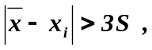 где  - оценка СКО измерений.
Данный критерий надежен при n≥20…50 и выполним только для нормального закона распределения.
Критерий Романовского применяется, если число измерений n<20. При этом выполняется отношение
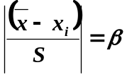 (5.1)
и сравнивается с критерием β_{Т}, выбранным в таблице 5.1. Если β≥β_{Т}, то результат x_{i} считается промахом и отбрасывается.
Таблица 5.1

Значения критерия Романовского β=f(n)
n  q | 4 | 6 | 8 | 10 | 12 | 15 | 20
0,01 | 1,73 | 2,16 | 2,43 | 2,62 | 2,75 | 2,90 | 3,08
0,02 | 1,72 | 2,13 | 2,37 | 2,54 | 2,66 | 2,80 | 2,96
0,05 | 1,71 | 2,10 | 2,27 | 2,41 | 2,52 | 2,64 | 2,78
0,10 | 1,69 | 2,00 | 2,17 | 2,29 | 2,39 | 2,49 | 2,62

Вариационный критерий Диксона – удобный и достаточно мощный (с малыми вероятностями ошибок). При его применении полученные результаты наблюдений записывают в вариационный возрастающий ряд
x₁; x₂;…;x_{n} (x₁< x₂<…< x_{n}).
Критерий Диксона определяется следующим образом:
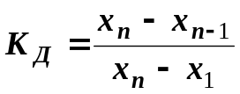. (5.2)
Критическая область для этого критерия Р(К_{Д}>Z_{q})=q. Значения Z_{q} приведены в таблице 5.2.
Таблица 5.2

Значения критерия Диксона
n | Z_{q} при q, равном
n | 0,10 | 0,05 | 0,02 | 0,01
4 | 0,68 | 0,76 | 0,85 | 0,89
6 | 0,48 | 0,56 | 0,64 | 0,70
8 | 0,40 | 0,47 | 0,54 | 0,59
10 | 0,35 | 0,41 | 0,48 | 0,53
14 | 0,29 | 0,35 | 0,41 | 0,45
16 | 0,28 | 0,33 | 0,39 | 0,43
18 | 0,26 | 0,31 | 0,37 | 0,41
20 | 0,26 | 0,30 | 0,36 | 0,39
30 | 0,22 | 0,26 | 0,31 | 0,34

Пример 5.1
При диагностировании топливной системы автомобиля результаты пяти измерений расхода топлива составили: 22, 24, 26, 28, 32 л на 100 км. Последний результат вызывает сомнение. Проверить по критерию Романовского, не является ли он промахом.
Решение
Найдем среднее арифметическое значение расхода топлива и его СКО без учета последнего результата, т.е. для четырех измерений. Они соответственно равны:
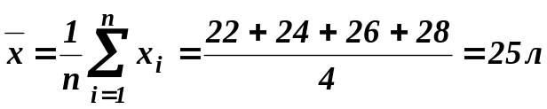;
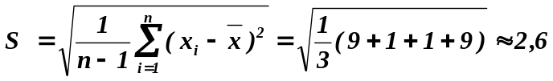.
Поскольку n<20, то по критерию Романовского при уровне значимости 0,01 и n=4 табличный коэффициент β_{Т}=1,73.
Вычисленное для последнего, пятого измерения значение коэффициента 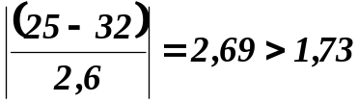.
Критерий показывает, что последний результат необходимо отбросить.

Пример 5.2
Было проведено пять измерений напряжения в электросети. Получены следующие данные: 127,1;127,2; 126,9; 127,6; 127,2 В. Результат 127,6 В существенно отличается от остальных. Проверить, не является ли он промахом.
Решение
Составим вариационный ряд из результатов измерений:
126,9; 127,1;127,2; 127,2; 127,6 В.
Для последнего члена этого ряда критерий Диксона

К_{Д}=(127,6-127,2)/(127,6-126,9)=0,4/0,7≈0,57.
Как следует из табл.5.2. этот результат может быть отброшен как промах лишь на уровне значимости q=0,10.
Задача
Для измерения действующего значения напряжения переменного тока произведено несколько наблюдений этого напряжения. Полученные результаты приведены в таблице 3.3. Используя вышеприведенные критерии проверить, не содержат ли результаты измерений грубые погрешности. В вариантах, помеченных ٭, использовать критерий Романовского, в остальных случаях критерий Диксона.

6. Обработка результатов прямых многократных измерений

Обработка прямых измерений с многократными наблюдениями производится в случаях, когда средними квадратическими отклонениями погрешностей нельзя пренебречь по сравнению с неисключенными остатками систематических погрешностей. Обработка производится по методике ГОСТ 8.207-76 «ГСИ. Прямые измерения с много кратными наблюдениями. Методы обработки результатов наблюдений».
Данная методика применима при следующих условиях:
- наблюдения независимы и равноточны;
- результаты наблюдений распределены нормально;
- неисключенные остатки систематических погрешностей распределены по законам равномерной плотности.
Обработку наблюдений рекомендуется проводить в такой последовательности:
- Исключить известные систематические погрешности из результатов измерений.
- Вычислить среднее арифметическое значение исправленных результатов наблюдений , которое принимается за результат измерения, если подтверждается гипотеза о нормальном распределении результатов наблюдений и ряд наблюдений не содержит промахов по формуле (4.3).
- Вычислить смещенную (S*) и несмещенную (S) среднеквадратическую погрешность ряда измерений по формулам (4.4) и (4.5).
- Вычислить среднеквадратическую погрешность среднеарифметического значения по формуле (4.6).
- Проверить гипотезу о нормальном распределении результатов наблюдений.
- Выявить грубые погрешности (промахи).
- Вычислить доверительные границы (пределы допускаемых значений) случайной составляющей погрешности измерений.
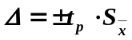,
где t_{p} – коэффициент Стьюдента, зависящий от числа наблюдений n и выбранной доверительной вероятности (табл. 6.2.)

Таблица 6.2
Коэффициент распределения Стъюдента t_{p}
n | При доверительной вероятности р |  |  |  |  | п | При доверительной вероятности р
n | 0,90 | 0,95 | 0,98 | 0,99 | 0,999 | п | 0,90 | 0,95 | 0,98 | 0,99 | 0,999
2  3  4  5  6  7  8  9  10  11 | 6,31  2,92  2,35  2,13  2,02  1,94  1,90  1,86  1,83  1,81 | 12,71  4,30  3,18  2,78  2,57  2,45  2,37  2,31  2,26  2,23 | 31,82  6,97  4,54  3,75  3,37  3,14  3,00  2,90  2,82  2,76 | 63,68  9,93  5,84  4,60  4,06  3,71  3,50  3,36  3,25  3,17 | 636,62  31,60  12,92  8,61  6,87  5,96  5,41  5,04  4,78  4,59 | 12  13  14  15  16  17  18  19  20  ∞ | 1,80  1,78  1,77  1,76  1,75  1,75  1,74  1,73  1,73  1,65 | 2,20  2,18  2,16  2,15  2,13  2,12  2,11  2,10  2,09  1,96 | 2,72  2,68  2,65  2,62  2,60  2,58  2,57  2,55  2,54  2,33 | 3,11  3,06  3,01  2,98  2,95  2,92  2,90  2,88  2,86  2,58 | 4,44  4,32  4,22  4,14  4,07  4,02  3,97  3,92  3,88  3,29

Пример 6.1
Определить наиболее достоверное значение напряжение U постоянного тока, измеренного компенсатором постоянного тока и предельную погрешность найденного значения при заданной доверительной вероятности Р=0,99. Результаты 13 равноточных измерений следующие: 100,08 мВ; 100,09 мВ; 100,07 мВ; 100,10 мВ; 100,05 мВ; 100,06 мВ; 100,04 мВ; 100,06 мВ; 99,95 мВ; 99,92 мВ; 100,02 мВ; 99,98 мВ; 99,97 мВ.
Решение
Среднее арифметическое значение ряда измерений 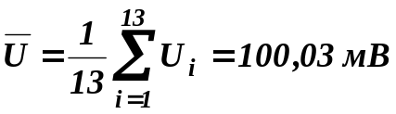.
Сумма остаточных погрешностей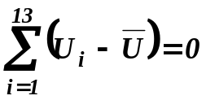, что свидетельствует о правильности расчета 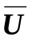.
Среднеквадратическая погрешность ряда измерений
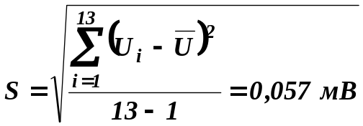.
Среднеквадратическая погрешность среднеарифметического значения
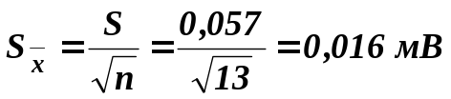.
Доверительный интервал .
Наиболее достоверное значение напряжения U=(100,03±0,04) мВ, Р=0,98.
Задача
По результатам, полученным при решении задачи №5 (с исключенными промахами), провести обработку результатов измерений и определить наиболее достоверное значение напряжения и предельную погрешность найденного значения.

7. Прямые однократные измерения

Для производственных процессов характерны однократные измерения. За результат прямого однократного измерения принимается полученная величина. При определении доверительных границ погрешности результата измерения доверительная вероятность принимается равной 0,95.
Методика обработки результатов прямых однократных измерений приведена в рекомендациях МИ 1552-86 «ГСИ. Измерения прямые однократные. Оценивание погрешностей результатов измерений». Абсолютная погрешность результата измерения Δ (погрешность измерения) определяется тремя составляющими: инструментальной Δ_{и}, методической Δ_{м} и погрешности отсчитывания Δ_{отс}. В большинстве случаев полагают, что
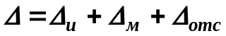. (7.1)
По нормируемым метрологическим характеристикам можно определить только предельные значения составляющих погрешности Δ_{i} погрешности измерения 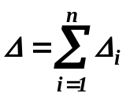.
В этом случае результат измерения можно представить в виде
х±Δ; Р=1, (7.2)
где х – значение измеряемой величины; Δ – предел погрешности результата измерения; Р – доверительная вероятность.
При наличии нескольких систематических погрешностей, заданных своими границами ±Θ_{i} или доверительными границами ±Θ_{i}(Р), доверительная граница результата может быть рассчитана по формуле;
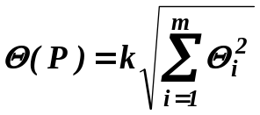 (7.3)
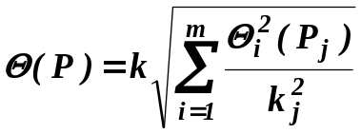 (7.4)
где Θ_{i}(P_{j}) – доверительная граница i-й неисключенной систематической погрешности, соответствующая доверительной вероятности P_{j}; k_{j} - коэффициент, зависящий от P_{j} и определяемый так же, как и коэффициент k; k=k(m:P) – коэффициент, равный 0,95 при Р=0,9 и 1,1 при Р=0,95 (при других доверительных вероятностях он определяется в соответствии с ГОСТ 8.207-76).
В практике имеет место приближенное оценивание погрешности полученного результата на основе метрологических характеристик, приведенных в нормативно-технической документации на используемые средства измерений. В простейшем случае, когда влияющие величины соответствуют нормальным условиям, погрешность результата прямого однократного измерения равна пределу основной погрешности средства измерений, определяемой по нормативно-технической документации. Доверительная вероятность подразумевается равной 0,95.
Пример 7.1
Оценить погрешность результата измерения напряжения U=0,9 В на сопротивлении R=4 Ом, выполненного вольтметром класса точности 0,5 с верхним пределом измерения U_{N}=1,5 В и внутренним сопротивлением R_{V}=1000 Ом. Известно, что дополнительные погрешности показаний вольтметра из-за магнитного поля и температуры не превышают соответственно Θ_{МП}= ±0,75% и Θ_{Т}= ±0,3% допускаемой предельной погрешности.
Решение
Методическая погрешность измерения напряжения составляет
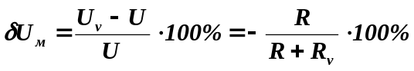,
где U_{v} – показания вольтметра, В; U – измеряемое напряжение, В.
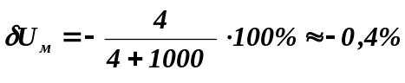.
Данная погрешность является систематической и должна быть внесена в результат в виде поправки q=-δU_{м}=-0,4% или в абсолютной форме 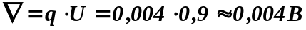.
Результат измерения с учетом поправки 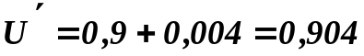В.
Предел допускаемой относительной погрешности вольтметра на отметке 0,9 В составляет 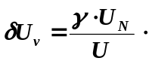,
где γ – относительная приведенная погрешность прибора.
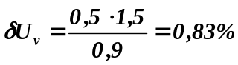.
Следовательно, Θ_{V}= ±0,83%.
Поскольку основная и дополнительная погрешности заданы своими граничными значениями, то они могут рассматриваться как неисключенные систематические погрешности и соответственно суммироваться.
При доверительной вероятности 0,95 доверительная граница неисключенной систематической погрешности согласно формуле (7.3)
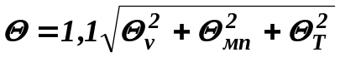,
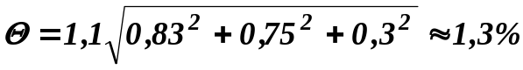.
В абсолютной форме .
Окончательный результат измерения записывается в виде U=(0,904±0,012) В при Р=0,95.
Задача
Необходимо измерить напряжение постоянного тока на выходе активного двухполюсника в режиме холостого хода. Используя данные, приведенные в таблице 7.1, оценить погрешность результата однократного измерения напряжения U на сопротивлении R, учитывая дополнительную температурную погрешность. В соответствии с ГОСТом 22261-82 дополнительная температурная погрешность для данного типа приборов не превышает основной при изменении температуры на каждые 10ºС.
Таблица 7.1
Результаты измерений
№ варианта | U, В | U_{N}, В | R, Ом | R_{V}, Ом | Класс точности | Нормальная температура,ºС | Рабочая температура,ºС
1 | 5 | 7,5 | 5 | 90 | 0,2 | 20±2 | 25
2 | 24 | 30 | 4·10⁴ | 30·10⁶ | 2,5 | 20±5 | 11
3 | 16 | 20 | 4·10⁴ | 10·10⁶ | 0,1 | 20±5 | 6
4 | 13 | 15 | 4 | 180 | 0,2 | 20±2 | 9
5 | 0,1 | 0,3 | 10⁵ | 30·10⁶ | 2,5 | 20±5 | 6
6 | 160 | 200 | 10⁶ | 10·10⁶ | 0,1 | 20±5 | 14
7 | 25 | 30 | 10 | 500 | 0,2 | 20±2 | 16
8 | 80 | 100 | 10⁶ | 30·10⁶ | 2,5 | 20±5 | 36
9 | 14 | 20 | 10⁶ | 10·10⁶ | 0,1 | 20±5 | 10
10 | 22 | 60 | 120 | 10⁶ | 0,2 | 20±2 | 15
11 | 230 | 300 | 10⁵ | 30·10⁶ | 2,5 | 20±5 | 4
12 | 18 | 20 | 5·10⁵ | 10·10⁶ | 0,1 | 20±5 | 34
13 | 27 | 30 | 100 | 500 | 0,2 | 20±2 | 12
14 | 25 | 30 | 5 | 30·10⁶ | 2,5 | 20±5 | 14
15 | 170 | 200 | 100 | 10·10⁶ | 0,1 | 20±5 | 14
16 | 260 | 300 | 5·10⁵ | 30·10⁶ | 2,5 | 20±5 | 5
17 | 8 | 10 | 5·10⁵ | 30·10⁶ | 2,5 | 20±5 | 12
18 | 5 | 10 | 10⁶ | 30·10⁶ | 2,5 | 20±5 | 36
19 | 20 | 30 | 50 | 500 | 0,2 | 20±2 | 15
20 | 18 | 30 | 50 | 500 | 0,2 | 20±2 | 8
8. Обработка результатов косвенных измерений

При косвенных измерениях искомое значение величины находят расчетом на основе измерения других величин, связанных с измеряемой величиной известной зависимостью
А =f(а₁, … , а_{n}). (8.1)
Результатом косвенного измерения является оценка величины А, которую находят подстановкой в формулу (8.1) оценок аргументов а_{i}.
Поскольку каждый из аргументов а_{i} измеряется с некоторой погрешностью, то задача оценивания погрешности результата сводится к суммированию погрешностей измерения аргументов. Методика обработки результатов косвенных измерений приведена в документе МИ 2083-90 «ГСИ. Измерения косвенные. Определение результатов измерений и оценивание погрешностей».
При сложной функции (8.1) и в особенности, если это функция нескольких аргументов, отыскание закона распределения погрешности результата связано со значительными математическими трудностями. В основе приближенного оценивания погрешности нелинейных косвенных измерений лежит линеаризация функции (8.1) и дальнейшая обработка результатов, как при линейных измерениях.
Применяя некоторые упрощения, получим несколько простых правил оценивания погрешности результата косвенного измерения.
Правило 1. Погрешности в суммах и разностях.
Если а₁ и а₂ измерены с погрешностями Δа₁ и Δа₂ и измеренные значения используются для вычисления суммы или разности А=а₁± а₂, то суммируются абсолютные погрешности (без учета знака):
ΔА=Δа₁ + Δа₂. (8.2)
Правило 2. Погрешности в произведениях и частных.
Если измеренные значения а₁ и а₂ используются для вычисления А= а₁·а₂ или А = а₁ /а₂, то суммируются относительные погрешности
δА = δа₁ + δа₂. (8.3)
где δа=Δа/а.
Правило 3. Измеренная величина умножается на точное число.
Если а используется для вычисления произведения А = В а, в котором В не имеет погрешности, то
δА = │В│δа. (8.4)
Правило 4. Возведение в степень.
Если а используется для вычисления степени А = а^{n} , то
δА = nδа. (8.5)
Правило 5. Погрешность в произвольной функции одной переменной. Если а используется для вычисления функции А(а), то
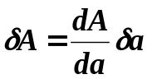. (8.6)
Использование правил позволяет получить не слишком завышенную оценку предельной погрешности результата нелинейного косвенного измерения при не слишком большом числе аргументов (m < 5).
Пример 8.1
Производится косвенное измерение электрической мощности, рассеиваемой на резисторе сопротивлением R при протекании по нему тока I. Так как Р = I²R, то, применяя правила 2 и 4, получим δР = δR + 2 δI.
Задачи
- Для определения электрической мощности, выделяемой в активном сопротивлении, были измерены: напряжение 125 В вольтметром с номинальным напряжением 150 В класса точности 1,5 и сопротивление нагрузки 20 Ом одинарным мостом с погрешностью 0,2 %. Найти мощность в нагрузке и наибольшую возможную относительную погрешность при ее измерении.
- Для измерения затрат энергии в течение суток были замерены напряжение сети 215 В вольтметром на номинальное напряжение 250 В класса точности 1,5 и ток 120 А амперметром на 150 А класса точности 1,0. Определить количество энергии, расходуемое в печи за сутки, и наибольшую возможную абсолютную и относительную погрешности при ее измерении, если время измеряется с точностью до 1 мин.
- Определить наибольшую возможную относительную погрешность при измерении электрической энергии ваттметром на номинальную мощность 750 Вт класса точности 0,5 за время 2 минуты, измеренное с точностью 2 секунды, если ваттметр показывает 200 Вт.
- Определить наибольшую возможную относительную погрешность при измерении сопротивления с помощью вольтметра и амперметра, если приборы показывают 25 В и 12,5 А. Вольтметр на номинальное напряжение 30 В класса точности 2,5 сопротивлением 2,5 кОм, амперметр на номинальный ток 15 А класса точности 1,5 сопротивлением 0,2 Ом. Составить схему измерения.
- При измерении расхода калориметрическим расходомером измерение мощности нагревателя производилось по показаниям амперметра и вольтметра. Оба эти прибора имели класс точности 0,5, работали в нормальных условиях и имели, соответственно, шкалы (0…5) А и (0…30) В. Номинальные значения силы тока 3,5 А и напряжения 24 В. Оцените погрешность, с которой производится измерение мощности.
- Для измерения мощности, потребляемой активной нагрузкой обладающей сопротивлением (11+0,5) Ом, применялся вольтметр на номинальное напряжение 300 В класса точности 1,5. Определить потребляемую мощность и наибольшую относительную погрешность, если вольтметр показывает 240 В.
- Определить класс точности амперметра на номинальный ток 500 А, необходимого для измерения мощности нагрузки с погрешностью не более 3 %, если напряжение сети 220 В измеряется с точностью 2 %, а ток, потребляемый нагрузкой 320 А.
- Для определения мощности электропечи были измерены: напряжение сети 220 В вольтметром на 300 В класса точности 1,5; ток 350 А амперметром на 500 А класса точности 2,5. Рассчитать мощность печи и наибольшую возможную абсолютную и относительную погрешности при ее измерении.
- Определить напряжение на сопротивлении R₂ и наибольшую возможную относительную погрешность при его определении, если напряжение сети равно 220 В, а напряжение на сопротивлении R₁ U₁ равно 180 В. Для измерения используются вольтметры класса 1,0 на 250 В. (рис.8.1.)

R₁

V
V₁
R₂

Рис.8.1. Схема измерения напряжения
- Определить абсолютную ΔR и относительную погрешности косвенных измерений сопротивления резистора (рис.8.2), если показания вольтметра 10 В, миллиамперметра 100 мА. Предел измерения вольтметра 15 В, класс точности 1,0; предел измерения миллиамперметра 150 мА, класс точности 1,5.
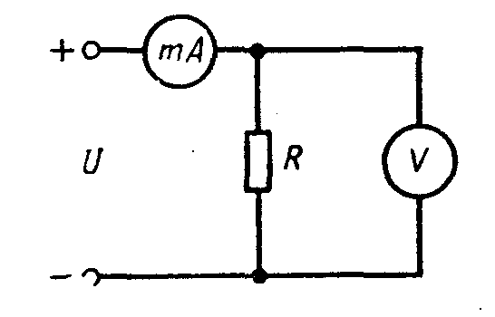
Рис.8.2. Схема измерения сопротивления резистора

- Для измерения энергии были найдены напряжение с погрешностью U = +-1%, сопротивление с погрешностью R=+-0.5%, время с погрешностью t=+-1.5%. Определить относительную погрешность измерения.
- Вычислить наибольшую возможную относительную погрешность определения тока в неразветвленной части цепи, если измеряются токи в двух параллельных ветвях амперметрами класса точности 1,5 на номинальный ток 100 А. Показания приборов I₁=60 A, I₂=50 A. Составить схему включения приборов.

9. Порядок выполнения задания

1. В контрольной работе необходимо решить 8 задач: по одной задаче из каждого раздела. Номер варианта заданий выбирается по последней цифре номера зачетной книжки.
2. Все рисунки и схемы, рисунки, формулы, таблицы, заимствованные из литературы обязательно нумеруются и снабжаются указанием источника информации: литература и интернет, конце работы формируется список используемых источников.
3. При записи формул пояснения входящих в них символов и коэффициентов, если они не пояснены ранее в тексте, должен быть приведены непосредственно под формулой. Формулы должны нумероваться арабскими цифрами, которые записывают на уровне формулы в скобках у правого края листа. Нумерация формул может быть сквозной или в пределах раздела.
4. В тексте не допускается:
-сокращение обозначения единиц физических величин, если они употребляются без цифр, за исключением единиц физических величин в головках и боковиках таблиц и расшифровках обозначений, входящих в формулу;
-применять сокращения слов, кроме установленных правилами русской орфографии, пунктуации, а также по ГОСТ 7.12-93;

Список литературы

- Тартаковский Д.Ф., Ястребов А.С. Метрология, стандартизация и технические средства измерений.-М.:Высшая школа,2001.-205с.
- Сергеев А.Г. Крохин В.В. Метрология:Уч.пособие для вузов.-М.: ЛОГОС,2000.-408с.
- Маркин Н.С. Практикум по метрологии: Уч.пособие.- М: Изд-во стандартов, 1994.-188с.

Дмитриева Ольга Венедиктовна

Обработка результатов измерений

Методические указания и контрольные задания
по курсам «Метрология, стандартизация и сертификация»,
«Метрология и измерительная техника», «Метрология»
для студентов заочной формы обучения
специальностей 220301.65 «Автоматизация технологических процессов и производств (в машиностроении)», 140211.65 «Электроснабжение»
и направлений 220400.62 «Управление в технических системах»,
220700.62 «Автоматизация технологических процессов и производств» и
140400.62 «Электроэнергетика и электротехника»

Авторская редакция

_________________________________________________________________
Подписано к печати Формат 60х84 1/16 Бумага тип. № 1
Печать трафаретная Усл. печ. л. 1,0 Уч. изд. л. 2,0
Заказ Тираж 50 Цена свободная
__________________________________________________________________

Редакционно-издательский центр КГУ.
640669, г. Курган, ул. Гоголя, 25.
Курганский государственный университет.

